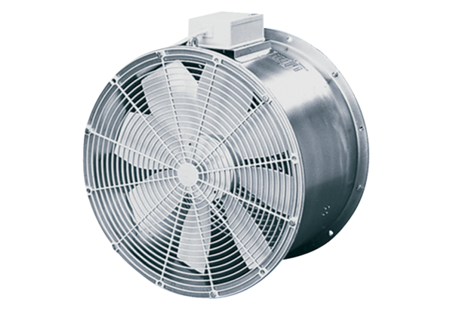Axiális melegházi ventilátor EZG 35/4 BCsomagolási egység: 1 darabVálaszték: C
Termékszám: 0085.0151Gyártó: MAICO

